Procedimiento Baja Producto

Al momento de realizar la baja de un producto se encontrará con la siguiente pantalla:

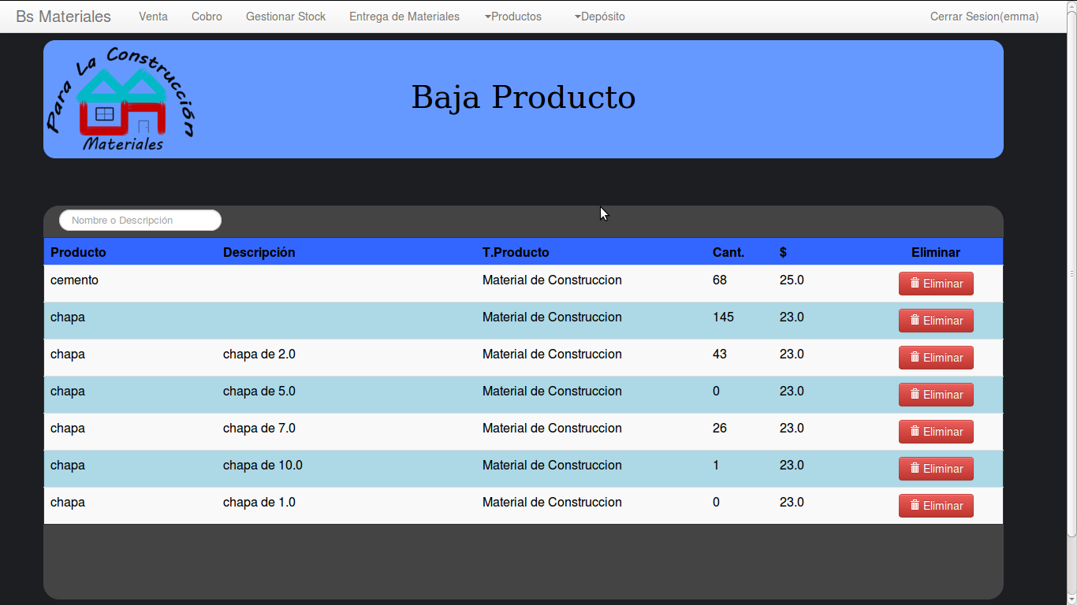

Para poder realizar la eliminación de un producto se debe hacer clic sobre el botón Eliminar como se indica a continuación.

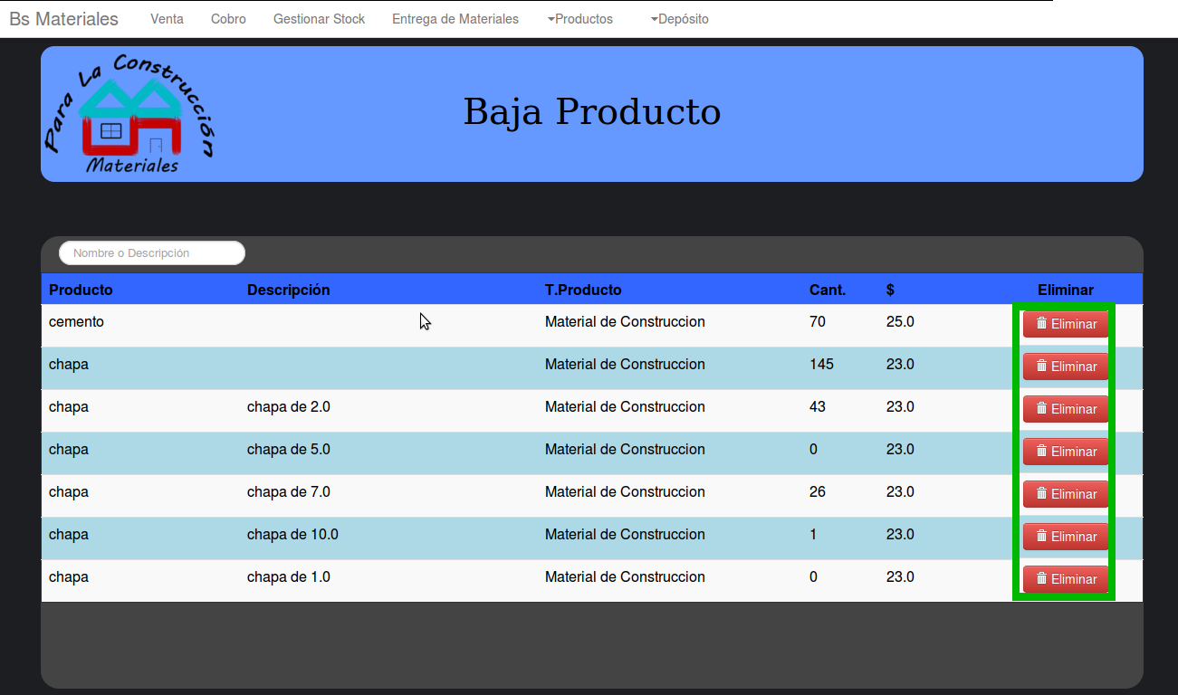
Solamente dicha tarea será exitosa en los casos donde el producto no se encuentre comprometido, ya se que se cuente con stock en alguno de los depósitos o que este relacionado con alguna Venta.

